川畜协〔2013〕4 号

四川省畜牧业协会
关于召开2013年四川省畜牧业协会
年 会 的 通 知

各位会员及相关企业，有关市（州）、县（区）畜牧局：
为交流当前畜牧业经济发展形势，探讨会员企业经营发展中的问题和经验，把握行业发展方向，推动畜禽养殖业持续、健康发展，加快全省现代畜牧业建设进程，协会定于2013年12月19～20日在德阳市凯拂菻大饭店召开2013年四川省畜牧业协会年会，现将有关事项通知如下：
一、会议组织
主办单位：四川省畜牧业协会
承办单位：温氏集团西南分公司
二、会议内容
（一）总结2012年工作，研究2013年工作任务；
（二）交流当前畜牧生产经济形势；
（三）专题报告；
1．川渝地区肉鸡产业现状及发展趋势
—温氏集团西南分公司 吴夙强总经理
2．集约化猪场种猪繁殖性能提高的综合措施
—华南农业大学动科院 张守全教授、副院长
3．疾病流行动态与防治
—广东佛山科学技术学院 黄淑坚教授
4．现代化猪场规划设计
—温氏集团南充南牧设备公司 刘英林经理
（四）现场参观。
三、时间地点
会议时间：2013年12月19日9:00～13:00报到，14:30～18:00参观，12月20日上午9:00～12:00开会。
会议地点：德阳市凯拂菻大饭店（地址：德阳市岷江西路550号，电话:028-7777777）
四、参会对象
协会及分会理事、会员单位，有关市、县畜牧局、相关企业负责人及技术主管。会议不收费，交通、住宿费用自理，凯拂菻大饭店标准间298元/间/天。参会者务于12月10日前将参会回执传真或邮件至协会秘书处。
五、联系方式
联系人：李 强
电 话：（028）85541302 13689029928
传 真：028-85551547 E-mail:scxumu@126.com

附件：1.参会回执表
2.乘车路线图

四川省畜牧业协会
2013年11月21日

四川省畜牧业协会 2013年11月21日印

附件1

参 会 回 执 表

序号 | 姓名 | 性别 | 职称/职务 | 工作单位 | 电话 | E-mail
需会务组  提供住房数 |  | 12月19日 |  | 标准间（ ）间
备注 | 请参会者务于2013年12月10日前将参会回执传真至028-85551547或发送到协会邮箱scxumu@126.com。

附件2
乘车路线图
德阳火车站距凯拂菻大饭店约5.5公里，可步行至太行山路口站（约250m），乘2路或6路公交车至德阳大酒店站下，再步行至凯拂菻大饭店（约620m），出租车费用约20元左右。
德阳市汽车站距凯拂菻大饭店约7.3公里，可步行至八角工业园南站（约100m），乘坐24路或1路在城南市场站下车，步行至凯拂菻大饭店(约460m)，出租车费用约25元左右。
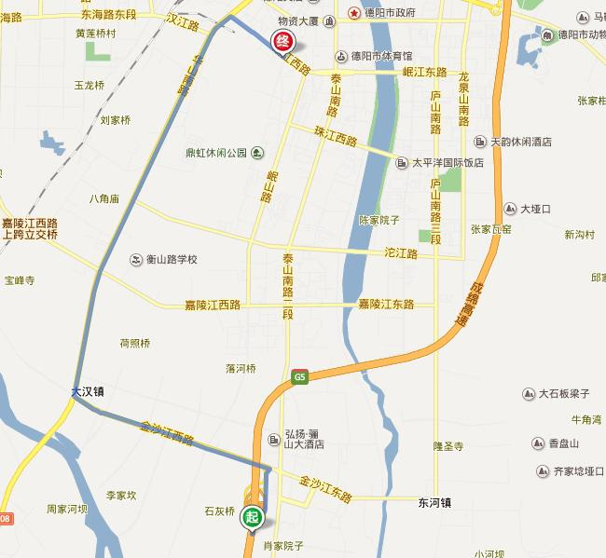
自驾路线见下图标识，从成绵高速德阳路口站下，沿金沙江西路行驶3.1公里，右转进入G108行驶3.4公里后，过右侧的吴家大院子约190米后，进入华山南路行驶2.5公里，右前方转弯进入岷江西路行驶980米，到达终点(在道路右侧)。

